Colegio Américo Vespucio
2° Básico / Lenguaje/PIE
LMVM/2020

Guía de aprendizaje Lenguaje
Segundo básico A

Nombre | Curso | Fecha
 | 2° A | _______ / _______ / ______

Actividad: Lee el texto de forma individual o en familia y responde las preguntas con letra clara.

Un gran compañero

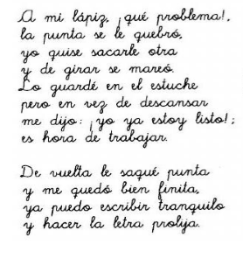

-Contesta las siguientes preguntas:

¿Quién es el gran compañero?
______________________________________________________________________________________________________________

¿Qué se le quebró al lápiz?
______________________________________________________________________________________________________________

¿Dónde lo guardó?
______________________________________________________________________________________________________________

